

**Эмоциональные**

**проявления**

|  |
| --- |
| **НАРУШЕНИЕ ПОВЕДЕНИЯ**  Консультация 3 |

Цель:

Актуализация основных эмоций, вызывающих проблемное поведение, обучение способам эмоциональной регуляции.

Задачи:

1. Помощь в отреагировании эмоций ребенка.
2. Обсуждение домашнего задания и опыта использования способов поведенческой регуляции.
3. Обсуждение основных эмоций, «запускающих» проблемное поведение.
4. Актуализация и обучение способам эмоциональной регуляции.
5. Домашнее задание.

Инструментарий:

* Протокол консультации обучающегося (приложение 1).

**Структура занятия:**

Вступительный этап

Создание комфортной обстановки, зоны психологической безопасности и доверия.

Беседа и обсуждение с ребенком его актуального состояния на данный момент: что чувствует, думает, какие эмоции испытывает, с чем в большей степени связано эмоциональное состояние на данный момент.

Прояснение, изменилось ли что-то с последней встречи, повторялись ли проблемные ситуации (проблеме поведение), как ребенку удалось выйти из ситуации и справиться с ней, какие из актуализированных на прошлом занятии и новых способов регуляции поведения помогли, какие не сработали.

Обсуждение и разбор домашнего задания.

Основной этап

Информирование ребенка о том, что эмоции, мысли и поведение связаны и влияют друг на друга. Выполнение упражнений «Составление словаря эмоций» (Упражнение 1) или «Чувства, которые я испытываю в школе» (Упражнение 2), «Связь между эмоциями, мыслями, чувствами» (Упражнение 3) или «Кнопки гнева» (Упражнение 4). Беседа о том, что важно иногда отстранится от мыслей и эмоций и посмотреть на ситуацию со стороны. Рассказать о возможности управления эмоциями и эмоциональным напряжением, которое провоцирует проблемное поведение, обсудить техники и способы саморегуляции, например:

* Техника «3-2-1»: Назови 3 вещи, которые ты видишь, 2 звука, которые ты слышишь, 1 ощущение, которое чувствуешь (например, прикосновение одежды). Возвращает внимание в момент «здесь и сейчас».
* Техника «Дыхание 4-7-8» (или любые другие дыхательные техники): Вдохни через нос на счет 4, задержи дыхание на счет 7, выдохни через рот на счет 8. Повтори 3 раза. Снижает интенсивность эмоции и расслабляет тело.
* Техника: «Бумажный разрыв»: Напиши всё, что тебя беспокоит, разорви лист на мелкие кусочки, выбрось их в мусор так, как будто «снимаешь» и «выбрасываешь» эмоции из себя. Помогает «отпустить» интенсивные эмоции, гнев
* Предложить ребенку написать письмо своим эмоциям, описав, почему он их чувствует. Это помогает лучше понять себя и снизить напряжение.
* Техника мышечной релаксации (или любые другие): Сядь в удобное кресло и начинай глубоко дышать. Начиная с шеи, постарайся расслабить мышцы. Если хочешь, можешь помассировать шею руками. А теперь расслабь плечи, а рукам позволь просто упасть. Затем обрати внимание на руки: от плеч до кистей и даже пальцев. Пусть из них уйдет напряжение. Продолжай глубоко дышать и расслабь тело: грудь, живот, бедра. Пусть напряжение уйдет из центра тела, и ты почувствуешь, как буквально утопаешь в кресле. Наконец, расслабь ноги. Начни с бедер, потом колени, а затем и нижнюю часть ног. А теперь расслабь ступни, полностью, вплоть до пальцев. Когда каждая мышца в твоем теле будет расслаблена, продолжай глубоко дышать еще несколько минут. Можешь закрыть глаза и подумать о каком-то спокойном месте. Расслабление мышц требует тренировки, можно попросить взрослого зачитывать медленно все этапы упражнения.
* Предложить ребенку выполнить «Домашнее задание» (Упражнение 5 или Упражнение 6) к следующей встрече. Объяснение ребенку, как выполнять домашнее задание, договориться о его проверке на следующей консультации. Предложить ребенку попробовать способы по управлению эмоциями до следующей консультации и отследить, как получается (младшим школьником можно предложить взять домой памятки (Упражнение 7)). домашнее задание, договориться о его проверке на следующей консультации.

Заключительный этап

Рефлексия ребенком своего состояния под конец встречи. Обсуждение основных моментов занятия – что нового для себя он получил на занятии, что было полезно, с какими мыслями и чувствами ребенок уходит с консультации.

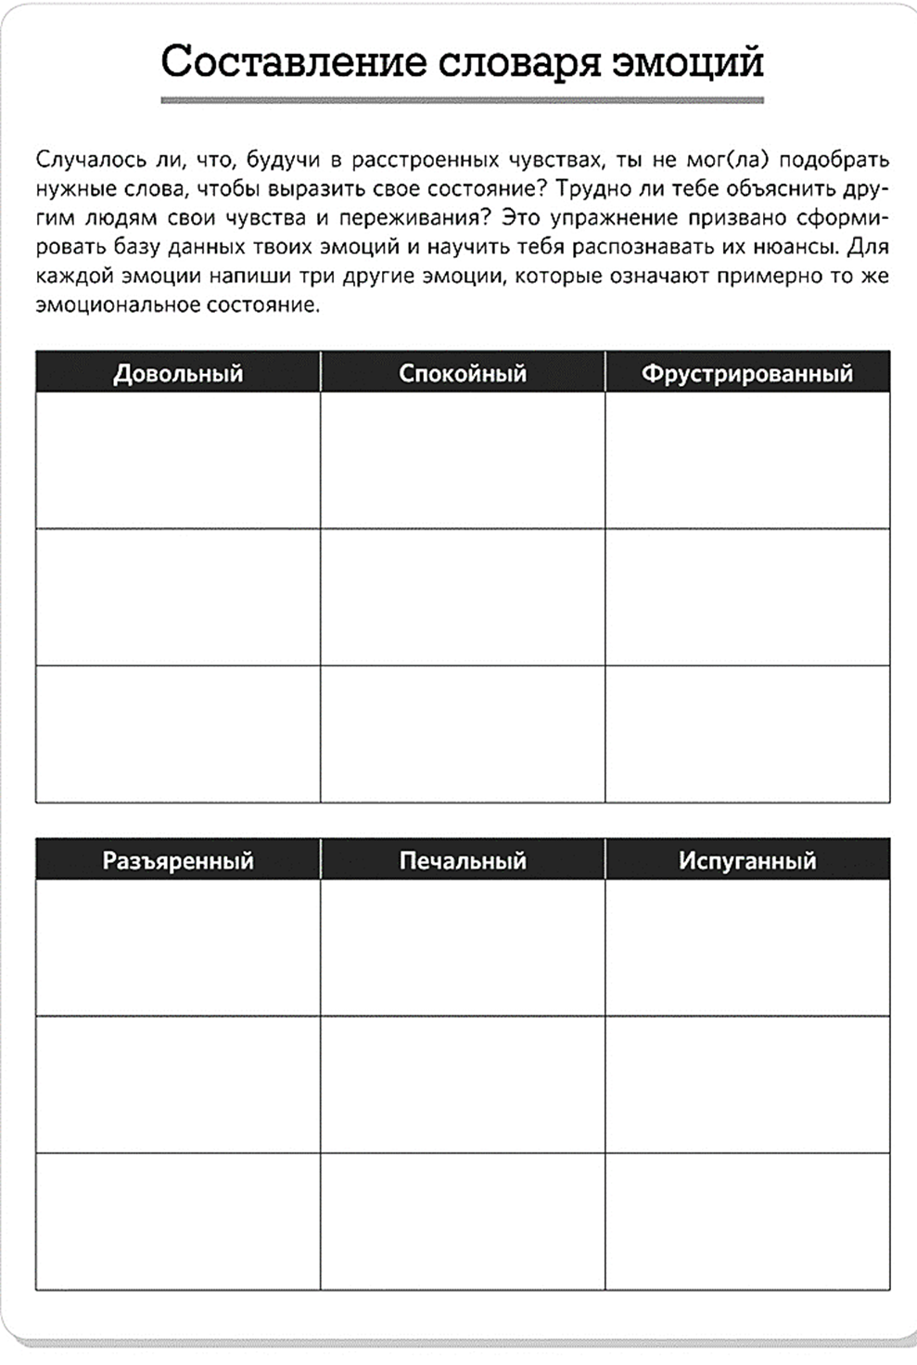**Упражнение 1**

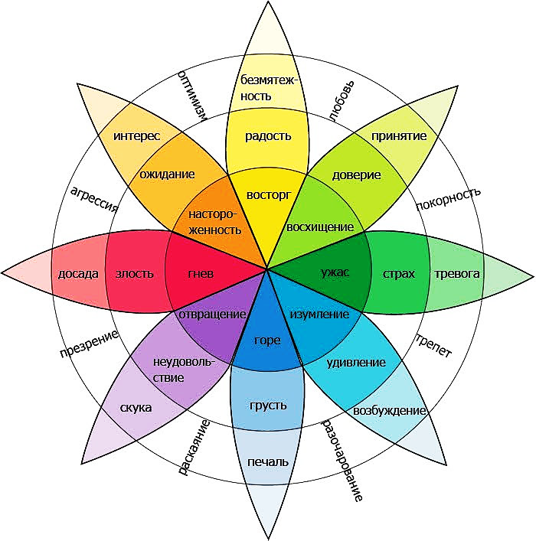

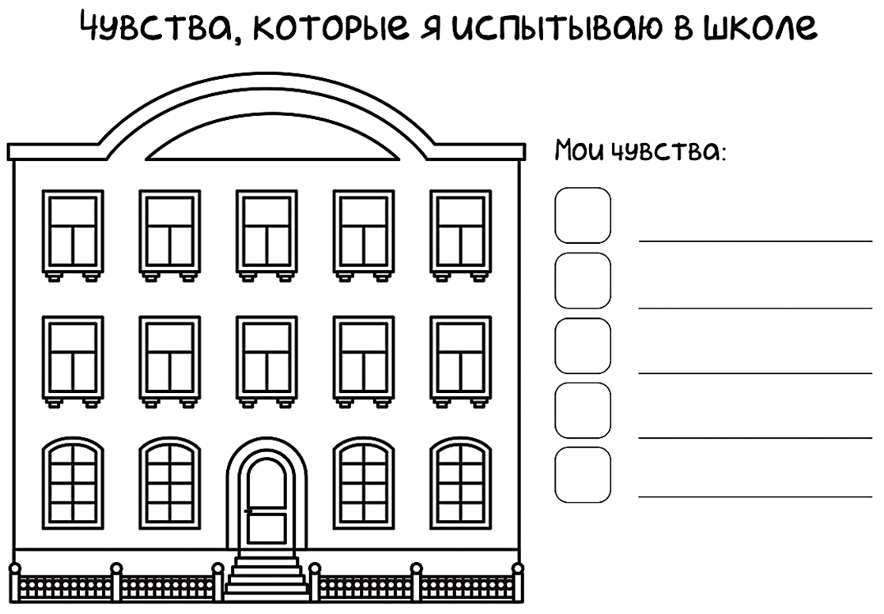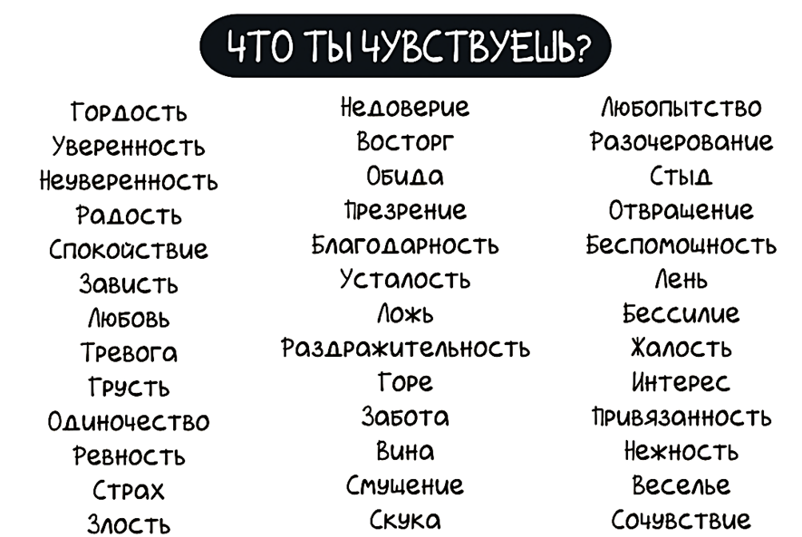**Упражнение 2**

|  |
| --- |
| * *Представь свои эмоции в виде цветов. Можешь сам написать эмоции или выбрать из списка. Раскрась школу так, чтобы каждый цвет занимает часть здания. Как можно уменьшить или увеличить эти цвета?* |

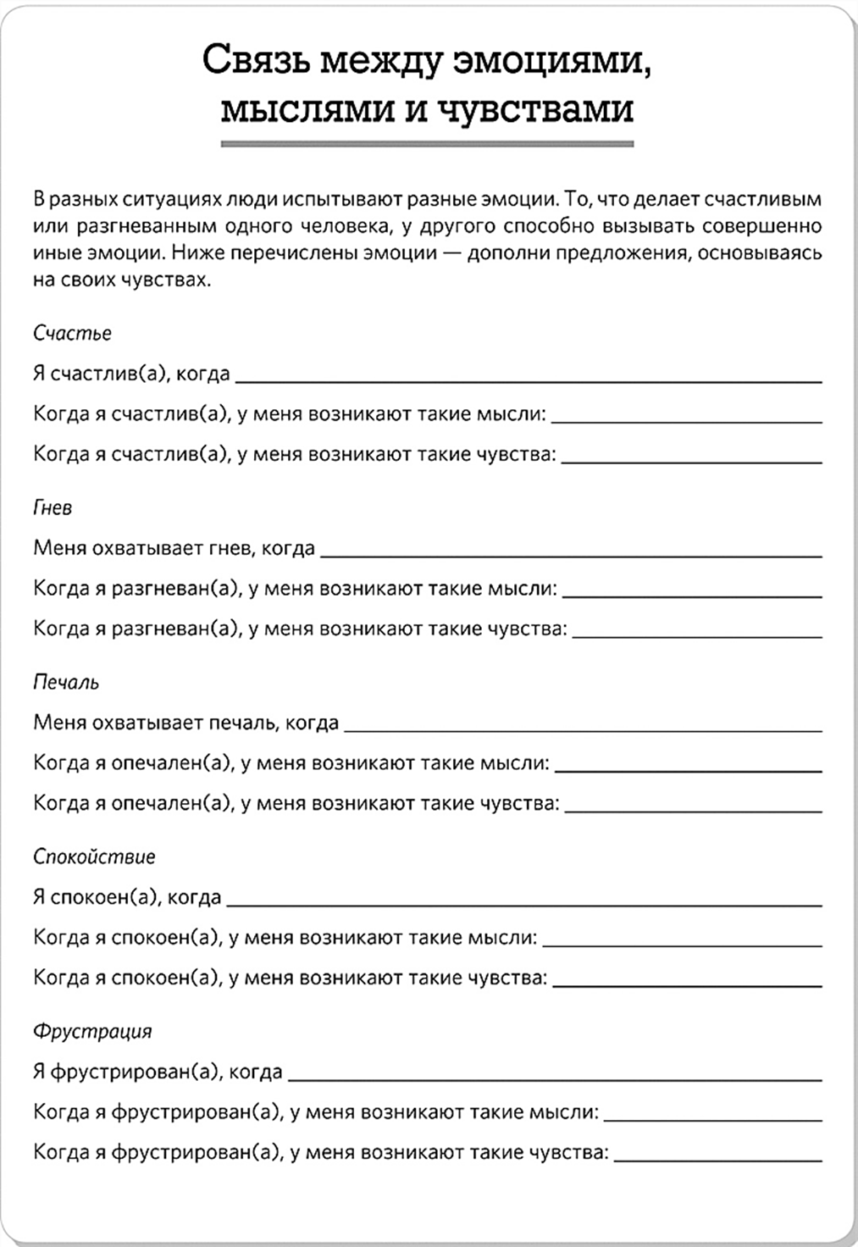**Упражнение 3**

**Упражнение 4**

|  |
| --- |
| * *Тебе может быть тяжело контролировать своё поведение в ситуациях, которые вызывают у тебя сильные негативные эмоции, такие, как раздражение или гнев. Каждого человека может раздражать что-то свое, но ты можешь быть чувствителен к определенным ситуациям больше, чем остальные. Когда есть что-то, что каждый раз заставляет тебя «выходить из себя», мы можем назвать это «кнопкой гнева». Как будто бы в голове есть маленький переключатель, и когда происходит определенная ситуация, он переходит в положение «вкл.».* * *Что «нажимает» на твои кнопки гнева? Отметь все те вещи, на  которые ты всегда реагируешь.* |

* Когда тебя дразнят
* Когда кто-то говорит тебе, что делать
* Когда на тебя смотрят определенным образом
* Когда ты не получаешь то, что хочешь
* Нечестные правила
* Определенные виды школьных заданий
* Определенные виды домашней работы
* Твой брат, сестра или другой родственник
* Конкретная девочка
* Конкретный мальчик
* Что-то, что постоянно происходит в школе

Перечисли и другие вещи, которые «нажимают» на твои кнопки гнева:

____________________________ ___________________________

____________________________ ___________________________

____________________________ ___________________________

____________________________ ___________________________

____________________________ ___________________________

**Упражнение 5**

|  |
| --- |
| * *Определи момент, когда ты утратил контроль над своими поступками, мыслями, чувствами. Опиши свои чувства в таблице по примеру. Затем перечисли способы, которые помогают тебе не терять контроль над своими поступками, мыслями, чувствами.* |

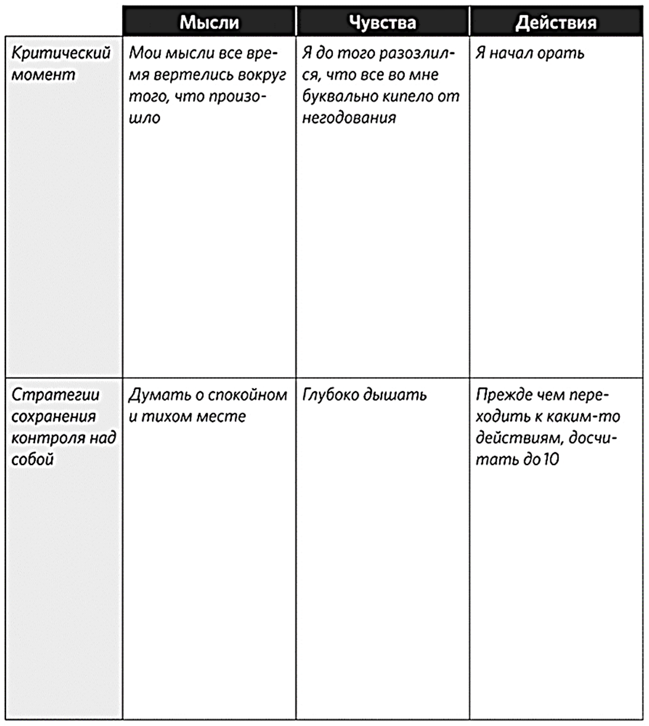

**Упражнение 6**

|  |  |  |  |
| --- | --- | --- | --- |
| * *Для начала нарисуй в центре себя. Слева от твоего лица есть пять ВКЛЮЧЕННЫХ «кнопок гнева».* * *Под каждой кнопкой напиши, что заставляет тебя выходить из себя. Справа от твоего лица тоже есть кнопки, но они выключены.* * *Под каждой кнопкой справа напиши, что* ***«выключает»*** *твой гнев и позволяет тебе вернуться в* ***спокойное состояние.*** | | | |
|  |  |  |
|  |  |  |
|  |  |  |
|  |  |  |
|  |  |  |

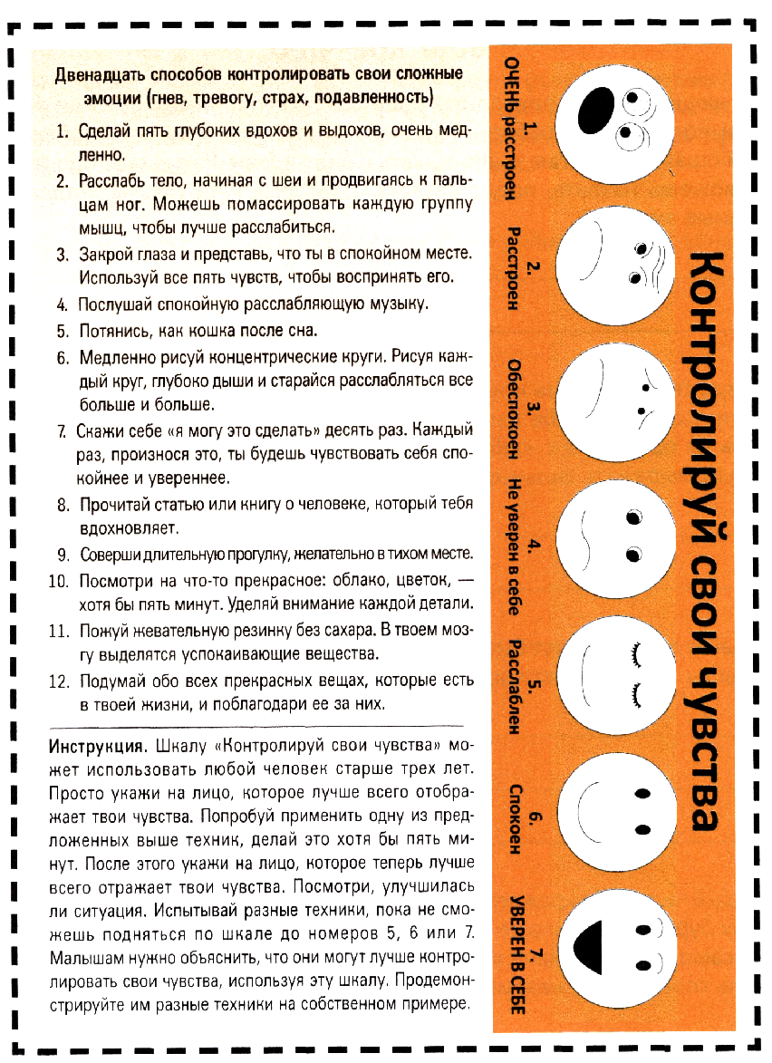**Упражнение 6**

